**TruBend Cell 5000**

s TruBend 5230 (S) a BendMaster 150

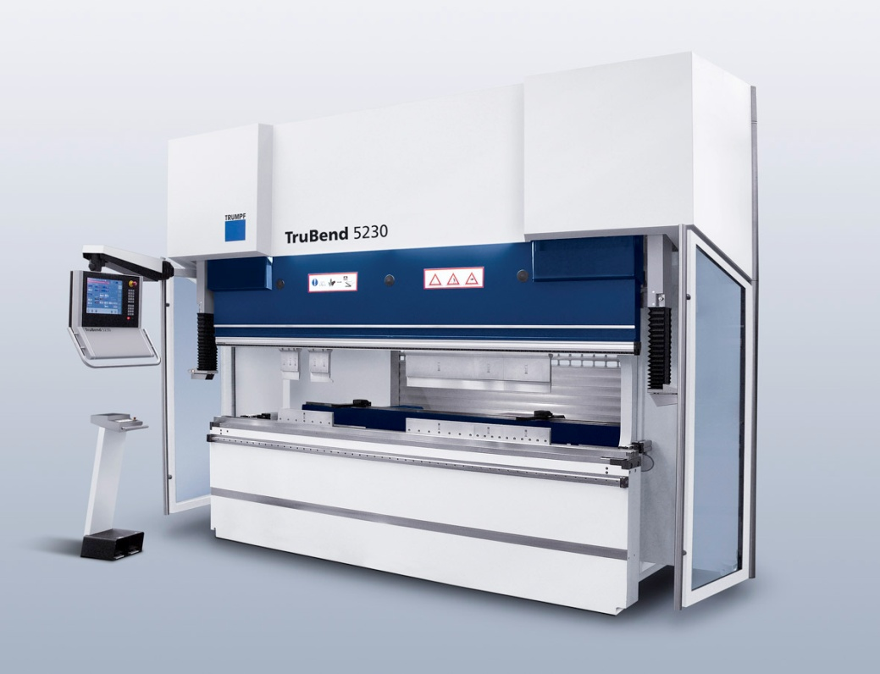

**Technická data**

|  |  |
| --- | --- |
| Stroj |  |
| Lisovací síla | 2300 kN |
| Délka ohranění | 4250 mm |
| Vestavná výška, max. vzdálenost mezi dolní hranou uchycení razníku a horní hranou uchycení matrice | 615 mm |
| Možnost překřížení beranu | ± 10 mm |
| Volný průchod ve stojanu | 3680 mm |
| Vyložení | 420 mm |
| Šířka stolu | 180 mm |
| Pracovní výška při 100 mm užitkové výšky nástroje | 1095 – 1115 mm |
| Rychlosti |  |
| Y- Rychlý chod | 220 mm/s |
| Y- Pracovní chod | 0,1 - 10 mm/s |
| Y- Zpětný chod | 220 mm/s |
| Osa X | 1000 mm/s |
| Osa R | 330 mm/s |
| Přesnost |  |
| Osa Y | 0,005 mm |
| Osa X | 0,04 mm |
| Osa R | 0,08 mm |
| Pojezdové dráhy v dorazovém pásmu |  |
| Zdvih osy Y | 445 mm |
| Pojezdová dráha osy X | 600 mm |
| Max. dorazové pásmo na ose X | 860 mm (1000 mm) |
| Pojezdová dráha osy R | 250 mm |
| Ovládání |  |
| Základní rozsah | Windows XPe, řízení na PC-Basis, 2,8 GHz, 15“ 3D-vizualizace |
| Hodnoty připojení |  |
| Elektrická přípojka cca. | 42 kVA |
| Pneumatická přípojka | 6 ± 1 bar |
| Míry a hmotnost |  |
| Potřebné místo (délka x šířka) | 5260 x 1955 mm |
| Výška (zvětšená montážní výška) | 3200 mm |
| Hmotnost | 19500 kg |
| Lakování/barva |  |
| Struktura laků | Bílá = NCS S 0505 R80B, modrá = ca. RAL-Design 250 20 20, černá = RAL 9005, stříbrné elementy RAL 9006 |

**Technická data BendMaster 150**

|  |  |
| --- | --- |
| BendMaster | **Výkony** |
| Max. nosnost | 150 kg |
| Max. váha desky | 100 kg |
| Max. rozměr dílu | 3000 x 1500 mm |
| Min. tloušťka plechu | 0,7 mm |
| Pojezdová dráha |  |
| Délka pojezdové dráhy (standard) | 6000 mm |
| Dráha pojezdu | 4550 mm |
| Řízení |  |
| Základní objem | TRUMPF |
| Generování vakua |  |
| Max. objemový výkon | 600 l/min |
| Hodnoty připojení |  |
| Elektrický přípoj cca. | 7,5 kVA |
| Pneumatický přípoj | 6 bar |
| Rozměry a váhy |  |
| Vysoký ochranný plot | 3320 mm |
| BendMaster | 784 kg |
| Dráha pojezdu podlažní element po 2000 mm | 320 kg |
| Lakování / Barva |  |
| Strukturní lak | Bílá = NCS S 0505 R80B, modrá = ca. RAL-Design 250 20 20, černá = RAL 9005, stříbrné elementy RAL 9006 |

Základní vybavení TruBend 5230 (S)

|  |  |
| --- | --- |
| Stroj | **Stabilní rám stroje v celoocelovém provedení**: Jako svařovaná konstrukce v celo-ocelovém provedení, žíhaná, dva boční stojany, stůl, spojovací nosník. |
|  | **Přítlačný beran, žíhaný pro uvolnění pnutí**: vysoká pevnost v ohybu, velkoryse dimenzovaný. |
|  | **Sférické zavěšení beranu s možností překřížení**: Možnost překřížení +/- 10mm prostřednictvím sférického zavěšení (díky kterému nedochází ke stranovému zatížení pístů). |
|  | Elektrohydraulický pohon beranu s 4-pístovou technologií (motor pohonu IE3)**:** Elektrohydraulický pohon proporcionálními ventily zaručuje přesný souběh válců, integrované numerické odpružení minimalizuje prohnutí přítlačného beranu. Díky této konstrukci plochých pístů je dosaženo velkého prostoru pro ohyb. |
|  | **Moderní bloková hydraulika s** písty osazenými regulačními ventily: Přesnost opakování zajištěna moderní blokovou hydraulikou. Automaticky se spínající dvojitá pumpa pro rychlý provoz. Přítlačná síla ihned k dispozici. |
|  | Elektronická kontrola tlaku |
|  | Měřící systém: s centrálně uloženými skleněnými pravítky a kompenzací teploty. |
|  | Hydraulický olej ve stroji (po celou dobu životnosti): každý stroj je před expedicí z výrobního závodu standardně naplněn olejem. |
|  | Chladič oleje: zabraňuje nadměrnému zahřívání oleje a zajišťuje tím víceméně konstantní provozní teplotu. |
|  | Chlazení rozvaděče pomocí vzduchového tepelného výměníku: nasává chladný vzduch z okolí stroje a tím odvádí teplý vzduch do horní části rozvaděče. |
|  | Moderní design stroje |
| Dorazový systém | **4osý zadní doraz, osa Z1/Z2:** Nesymetrické CNC přestavení dorazů při ohýbání na stanicích. |
|  | 2 dorazové palce |
| Upnutí nástrojů | **Hydraulické upnutí horního nástroje:** Samocentrické hydraulické upnutí horního nástroje pro jednoduché osazení. Jednotlivé nástrojové segmenty lze velmi lehce a rychle vyměnit. |
|  | **Hydraulické upínání dolních nástrojů**: Jednotlivé V-matrice jsou vedeny ve zvláštní úložné upínací drážce. Upnutí: hydraulické upínací kolíky a kalená upínací čelist. Posun: programovatelný. |
| Bombírování | **CNC- bombírování:** Programovatelné řídícím systémem, ideální při častém opakování programů a velkých délkách ohybu. |

|  |  |
| --- | --- |
| Posun spodního nástroje | Programovatelný posun spodního nástroje: Posun spodního nástroje umožňuje pneumatický posun v X-ose do dvou různých pozic. Tato funkce umožňuje použití speciálních spodních nástrojů, se kterými mohou být rychle provedeny ohýbací úkony, jako např. falcování nebo Z-ohraňování, a to bez změny vybavení. |
| Bezpečnost | **Standardní bezpečnostní zařízení:** Jištění prostřednictvím tlačítka nouzového  vypnutí, automatického rolovacího opláštění vzadu, čelních skel, opláštění z průhledného nárazuvzdorného plastu a max. přibližovací rychlost beranu od 0 do 10 mm/s.CE-certifikace.  Přibližovací rychlosti beranu vyšší než 10 mm/s (max. 220 mm/s) mohou být provozovány dle normy EN 12622 v souladu s certifikací CE za pomoci bezdotykového (optoelektronického) zařízení (BendGuard). |
| Řídící systém | **TRUMPF řídící systém TASC 6000:** TRUMPF řídící systém je založen na  operačním systému Windows XPe a je vybaven procesorem 2,8 GHz,  dvěma harddisky, 15“ dotykovou obrazovkou, USB-rozhraním pro tiskárnu  paměťové karty operační paměť 2GB RAM apod. V řídícím systému jsou obsaženy následující možnosti:  Přehledná správa programování a nástrojů, objednávky nástrojů přímo na  řídícím systému přes internet, grafické a číslicové programování, stejně tak  možnost funkčního užívání TruTops Bend na řídícím systému. |
|  | Napojení řízení stroje na síť: Umožňuje napojení řízení stroje do sítě (zajišťuje zákazník). |
|  | **Teleservis přes internet:** Přímé spojení přes internet se servisem TRUMPF. Rychlé reakční časy tak redukují prostoje.Data jsou zabezpečena hesly. |
| Obsluha | Komunikační lišta: Pro použití ACB-nástrojů s úhlovým senzorem, opce mobilní řízení a opce mobilní ruční kolo |
|  | Obslužný pult: S LCD klávesnicí, bezpečnostním nožním spínačem/vypínačem |
|  |  |

Základní vybavení BendMaster 150

|  |  |
| --- | --- |
| Stroj | **Stabilní základní rám a manipulátor:** Lehká a pevná konstrukce z hliníkového odlitku. |
|  | **Nosné zatížení:** Max. nosné zatížení 150 kg se skládá z váhy podávacího zařízení a plošiny. Max. váha plošiny je 100 kg. |
|  | **Pojezdová dráha:**  Nízká sestava - svařovaná konstrukce se stabilní vodicí kolejnicí. |
|  | **Elektrické pohony:** Elektrické servomotory s převodovkou |
|  | **Rozeznání zdvojeného plechu:** Jsou – li odebrány 2 nebo více desek, je tato skutečnost rozeznána „kontrolou rozeznání zdvojeného plechu“ a jsou eventuálně přijata opatření k oddělení plechu. |
|  | **Senzor plechu pro identifikaci kontury dílu:** Senzor plechu je pevně instalován v oblasti D-osy, rozeznává obrys dílu jakož i výšku stohu dílů. Prostřednictvím srovnání obrysu z TruTops Bendu s konturou hotového dílu, provede kompenzaci pozice (kontrola plauzibility). Díky polohově přesnému uchycení dílu odpadá použití středící stanice. |
|  | **Otočné provedení pro jednoduchou výměnu upínky:**  Ve standardním objemu dodávky je integrováno otočné provedení na D-ose, které umožňuje interní přemístění pneumatických a elektrických kabelů. |
|  | Spojka upínání: Upínka je spojena s manipulačním ramenem pneumatickou spojkou. |
|  | **Čidlo 4-osého zadního dorazu:** Zadní dorazový palec je dodatečně vybaven čidlem, které kontroluje správné založení plechu na doraz. Čidlo pokrývá dorazové roviny 0 a 1. |
|  | **Vytvoření vakua pro vakuové upínky:** Mezi osami B a C je integrovaný kompaktní generátor vakua pro upínky s vakuovými přísavkami. |
|  | Překládací stanice NC: Překládací stanice umožňuje odložení plechu a jeho opětovného uchopení podavačem na zadní straně plechu. Tato NC-řízená překládací stanice je namontována vlevo nebo vpravo na stole. Tato stanice je integrována s TruTops Bend. |
|  | Podesta pro TruBend: Ohraňovací lis je ustaven na podestě 300 mm. Tato podesta je v objemu dodávky. |
| Bezpečnost | Ochranný plot s přístupovými dveřmi: **celý pracovní a bezpečnostní prostor je zajištěn ochranným plotem. Přístupové dveře jsou opatřeny koncovými spínači a dodatečnými NOT/AUS tlačítky. Zařízení je po ustavení firmou TRUMPF vybaveno ES - prohlášením o shodě.** |
| Řídící systém: | **PC řídicí systém TRUMPF s obslužným terminálem: Obslužný terminál je**  **mobilní, přenosný přístroj, který umožňuje obsluhu vně i uvnitř bezpečnostního**  **prostoru. Na externím PC jsou spravovány NC programy.** |
|  | **Komfortní obsluha: Jako doplnění obslužného terminálu lze umístit mimo zařízení počítač s 18“ monitorem, myší a klávesnicí. Komfortní obsluha slouží k ergonomické vizualizaci případů na přehledné ploše. S komfortní obsluhou lze také převzít vizualizace z řízení stroje do řízení BendMaster.** |

**Rozšíření standardní výbavy**

|  |  |  |  |
| --- | --- | --- | --- |
| Strojní vybavení | | **Energeticky efektivní On-Demand Drive:** Hlavní pohon ohraňovacího lisu je řízený frekvenčním měničem a je v provozu pouze v případě potřeby. Hluk a spotřeba energie tak jsou v standby provozu redukovány. Během procesu ohýbání je výkon pohonu řízený počtem otáček přizpůsoben potřebě. Celkem lze zredukovat spotřebu energie ohraňovacího lisu až o 40 %. |  |
| Upnutí nástrojů | | **Hydraulické upnutí horního nástroje:** Samocentrické hydraulické upnutí horního nástroje pro jednoduché osazení. Jednotlivé nástrojové segmenty lze velmi lehce a rychle vyměnit. |  |
| Bombírování | | **CNC- bombírování:** Programovatelné řídícím systémem, ideální při častém opakování programů a velkých délkách ohybu. |  |
| Bezpečnostní zařízení | | Bezpečnostní zařízení BendGuard (s block-laser): Optoelektronické bezpečnostní zařízení, které umožňuje rychlé a bezpečné ohýbání. Nožní provoz umožňuje vysokorychlostní režim v ose Y 220mm/sec. |  |
| Další opce TruBend | **Optická seřizovací a poziční pomůcka:**  optické LED diody  na upínce horního nástroje zobrazují, na kterých pozicích mají být ustaveny ohýbací stanice a ukazuje sled ohýbání na jednotlivých stanicích. Pro tuto opci je vyžadováno hydraulické upnutí horního nástroje. | |  |
|  | **Osvětlení pracovního prostoru vzadu:** Dobré osvětlení celého vnitřního prostoru stroje. Podporuje přesné doražení dílce na dorazy i za ne zcela optimálního osvětlení. | |  |
|  | **Osvětlení pracovního prostoru vpředu:**  Dobré osvětlení pracovního prostoru před strojem. | |  |
|  | Mobilní řízení: Jednotka mobilního řízení obsahuje všechna tlačítka obslužného pultu, stejně jako tlačítko „zapnout“ a „vypnout“ řízení stroje a je snadno posunovatelná v liště. Obsluha má stroj všude a vždy pod kontrolou. | |  |

**Automatizace**

|  |  |  |
| --- | --- | --- |
|  |  |  |
| Stupně rozšíření BendMaster  Prodloužení dráhy pojezdu | **Prodloužená dráha pojezdu:**  Prodloužení pojezdové dráhy  o každých 2000 mm(= dráha pojezdu**)** do max. 14 mdovoluje zvýšení pracovního prostoru stejně jako dosažení odkládací pozice vedle stroje. Zařazením několika segmentů za sebou lze jízdní dráhu plynule prodloužit doprava.  **Upozornění:** Od délky stroje 3 m doporučujeme prodloužit  pojezdovou dráhu v závislosti na geometrii dílů. |  |
|  | **Prodloužení dráhy pojezdu na 14 m** |  |
| Stupně rozšíření  manipulace  s materiálem | Konzole pro výměnu upínek: je potřebné pro automatickou výměnu upínek. Konzole pro výměnu upínek 3 pozice pro standardní nebo kleštinové upínky. Může být specifikováno více konzolí pro výměnu upínek. Pozice uvnitř buňky je volitelná. |  |
|  |  |  |
| Vakuová upínací technika | **Upínková stavebnice bez oddělování plechů:** Tato stavebnice obsahuje více komponentů k sestavení 3 upínek  (profily, úhly, přísavky, adaptér a pneumatické komponenty). |  |
|  | **Vakuová upínka, rozměry mohou být nadefinovány:** TRUMPF – upínky je možné dostat v různých velikostech a pracují s vakuovou technikou. |  |
| Další opce | **Ochranný plot – speciální provedení** |  |
|  | **Rozhraní skladu: Pro automatické napojení skladu Stopa s TC-Cell řízením. Užitný pracovní prostor čidla plechu na skladové paletě leží při 1400 mm v ose X.Z technicko-bezpečnostních důvodů je nutná kombinace se zvedacími dvířky.** |  |
|  | **Zvedací dvířka (v ochranném plotě – pro napojení skladu) 6.800,00**  **Slouží k bezpečnému napojení ohýbací jednotky na skladový**  **systém. Obsluha zvedacích dvířek je manuální. Výška otevření**  **je 1200 mm.** |  |
|  | **Boční dvířka vpravo pro ochranný plot: Tato opce je nutná v případě, že budete odkládat díly vedle ohraňovacího lisu – odebírání dílů z ohýbací buňky.** |  |
|  | **Obslužný pult BendMaster – ustavení vpravo:** **Tato opce**  **umožňuje ustavení řízení BendMaster na pravé straně ohýbací**  **buňky.** | 2.400,00 |